26 февраля 2021 г. Информационное сообщение

В Хакасии создан научно-исследовательский институт археологии и этнографии

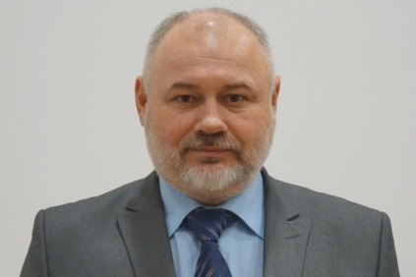
В Хакасском госуниверситете создано новое структурное подразделение – научно-исследовательский институт археологии и этнографии. Его возглавил экс-министр культуры Республики Хакасия Леонид Еремин.
– Направление археологии для нашей республики очень важное, ведь Хакасия – регион с богатой историей и древней культурой, один из лидеров России по количеству и качеству объектов археологического наследия. Пока НИИ малочисленное, но по мере заключения договоров, будет развиваться. Я возлагаю надежды на то, что за год мы сможем значительно продвинуться вперед в этой области, – отмечает ректор ХГУ Татьяна Краснова.
В задачи нового подразделения университета входит проведение полевых исследований, интегрирование результатов исследований в образовательный процесс вузов Хакасии и сопредельных территорий, а также организация государственной историко-культурной экспертизы.
– Для нашего региона важно, чтобы его археологическое наследие могло изучать достаточное количество исследователей. До сих пор в республике не было своих специализированных организаций, проводящих археологические изыскания, этим занимались отдельные археологи образовательных, научно-исследовательских или музейных организаций, либо исследователи, приезжающие из других регионов, – говорит Леонид Еремин. – Создавая НИИ, ХГУ решает сразу несколько проблем: обеспечивает научное сопровождение исследований археологического наследия Хакасии, получает возможность интегрировать результаты исследований в учебный процесс, повышая качество образовательных программ, и создаёт задел для того, чтобы Хакасия стала полноценным участником археологических изысканий в зонах активного хозяйственного освоения: при разработках различных месторождений, прокладке коммуникаций и строительстве социальных объектов в рамках реализации национальных проектов.
Отметим, что Леонид Валентинович Еремин является кандидатом исторических наук, автором более 50 научных и научно-популярных публикаций по проблемам музееведения и сохранения историко-культурного наследия народов Сибири, имеет значительный практический опыт в сфере археологии и этнографии. В разные годы он работал в составе Средне-Енисейской археологической экспедиции, Хакасском республиканском национальном музее-заповеднике, Институте саяно-алтайской тюркологии ХГУ, Средне-Сибирском управлении Росохранкультуры, Министерстве культуры Хакасии. Награжден медалью Лакиера, памятной медалью Правительства РФ «Патриот России», ведомственной медалью Министерства культуры РФ «150 лет органам охраны памятников России» и почетной грамотой Республики Хакасия.
===========================================================
Благодарим за сотрудничество!
Контакты:
Валерия Кадачигова
тел.: 8 (3902) 22-62-69, e-mail: vereshchagina_vv@khsu.ru

